《球》教学反思

虞静娴

## 1.构建三维动态模型，直观演绎位置变化

构建三维动态模型，能使学生多角度、全方位地观察空间几何体的形态及其外接球的位置关系，旨在通过直观呈现增强学生的空间想象力，加深其对几何概念的理解，并提升解决相关数学问题的能力。

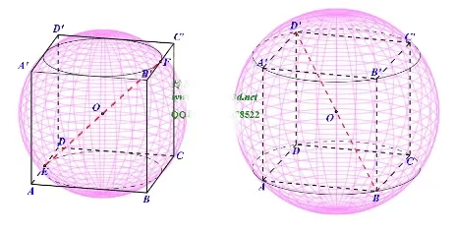以“正方体的外接球”为例，在教学时教师可以先在GGB中启动三维视图模式，并选择“立方体”工具绘制出一个边长为*a*的正方体。接着，在正方体的一个顶点（如顶点A）上开始绘制外接球。可以利用GGB的“滑动条”或“输入框”功能，设置一个变量r代表外接球的半径，并通过调整r的值来观察“外接球”与“正方体”的接触情况。另外，为了更直观地展示外接球的位置变化，可以设置一个“动画”按钮,使正方体围绕某一轴线（如BD’）进行旋转，同时，保持外接球的位置和大小不变。这样，学生就可以通过点击动画按钮，观察到正方体在旋转过程中，外接球始终保持外接性质的动态画面。

通过三维动态模型的构建和演示，不仅能增强学生的直观感受，还能激发他们探索空间几何奥秘的兴趣。

## 2.创建直观问题情境，强化图形思维训练

创建直观的问题情境，是指将抽象的数学概念转化为具体、生动的图像，并让学生在观察、分析和解决问题的过程中，自然而然地运用图形思维，从而提高学生的学习兴趣，促进他们从具体到抽象、从感性到理性的认知发展[[1]]。

例如：在封闭的直三棱柱*ABC*－*A*1*B*1*C*1内有一个体积为*V*的球．若*AB*⊥*BC*，*AB*＝6，*BC*＝8，*AA*1＝3，则*V*的最大值是(　B　)．

A．9π　 B． C.π D．

解析：要使球的体积最大，必须使球的半径最大．设球的半径为*R*，因为△*ABC*的内切圆半径为＝2，所以*R*≤2，由题意易知当球与直三棱柱的上、下底面都相切时，球的直径取得最大值为3，所以*R*≤，所以。

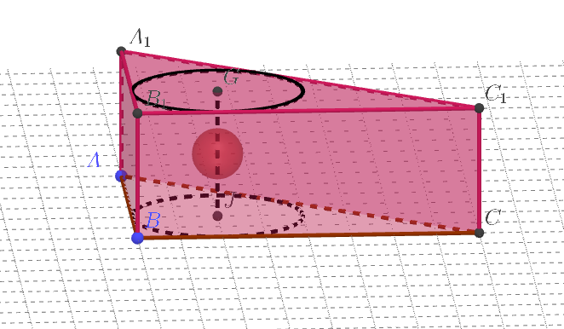用GGB软件中变量滑动条清晰直观出答案，学生的直观想象素养迅速达成。

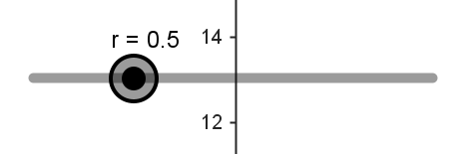

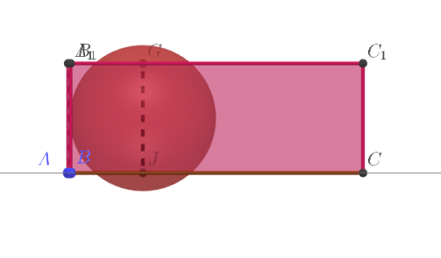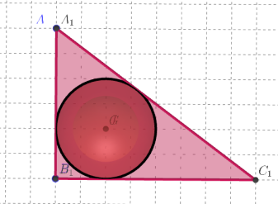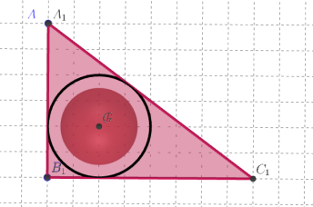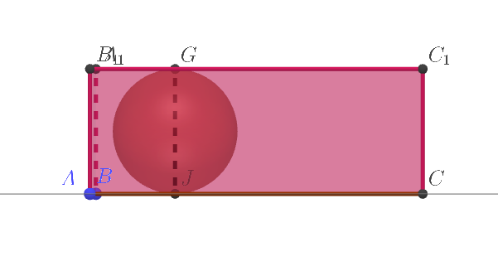

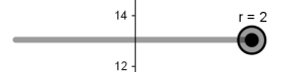

## 3.注重设计数学实验，助力深度探究学习

数学实验是一种通过动手操作和观察记录来探索数学规律和性质的学习方法，它不仅能让学生亲身体验数学知识的形成过程，还能培养学生的批判性思维、创新能力和解决问题的能力，从而为学生提供更深刻的学习体验。

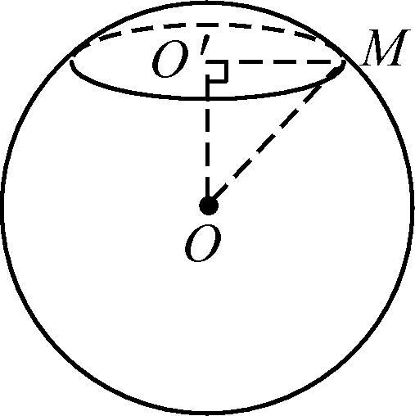例如:平面*α*截球*O*的球面所得圆的半径为1，球心*O*到平面*α*的距离为，则此球的体积为(　B　)．

1. π B．4π C．4π D．6π

解析　如图，设截面圆的圆心为*O*′，*M*为截面圆上任意一点，则*OO*′＝，*O*′*M*＝1，所以*OM*＝ ＝，即球的半径为，所以球的体积*V*＝π()3＝4π.

利用GGB软件的动态调整功能，改变观察截面半径和表面积的变化，进一步验证结论的普遍性，如，球的截面一定是圆面，球问题，主要找球心位置和截面圆圆心位置构建直角三角形。

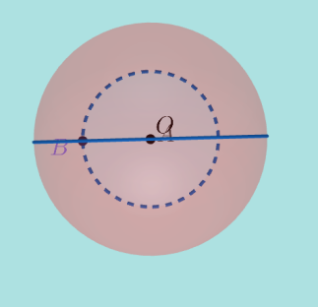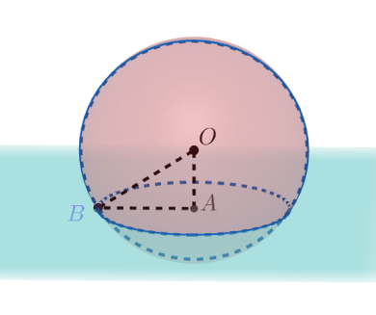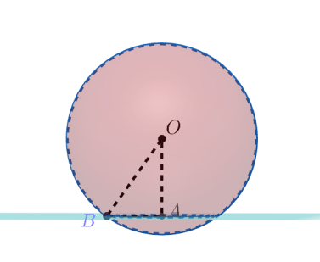

通过数学实验，学生不仅能通过动手操作和计算，理解外接球半径的计算方法，还能培养他们的空间想象能力和问题解决能力。

## 4.注重经典题目变式，激活创新思维发展

经典题目往往蕴含着丰富的数学思想和解题技巧，通过对经典题目进行变式和拓展，可以激发学生的创新思维和解题能力[[2]]。因此，在教授“空间几何体的外接球”时，教师可以选取具有代表性的题目，并在此基础上进行改编和拓展。

原题：已知正三棱台的高为1，上、下底面边长分别为3和4，其顶点都在同一球面上，则该球的表面积是(　　)．

A．100π B．128π C．144π D．192π

解析　由题意得，上底面所在平面截球所得圆的半径为＝3，下底面所在平面截球所得圆的半径为＝4，如图所示．

设球的半径为*R*，则轴截面中由几何知识可得＋＝1或－＝1，解得*R*＝5，所以该球的表面积为4π*R*2＝4π×25＝100π.

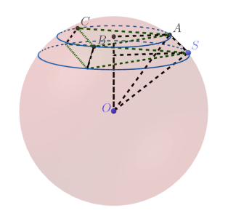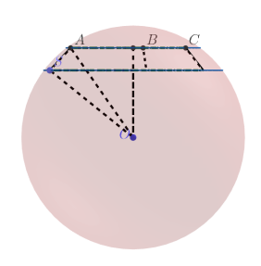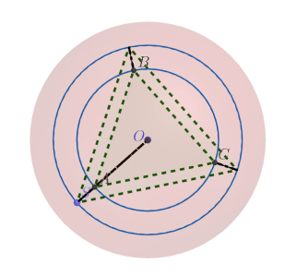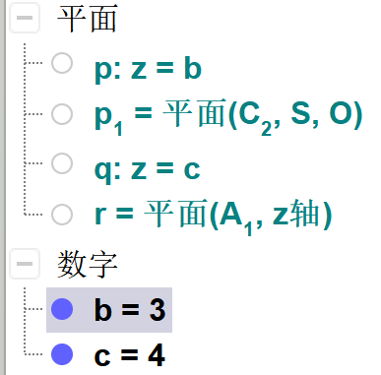

变式1：正三棱台改为底面边长为3的正三棱柱内接与原题中的球，则三棱柱的高为

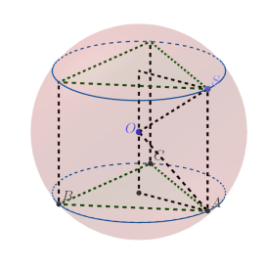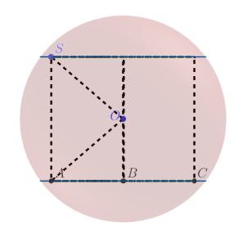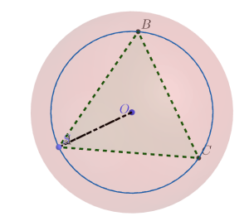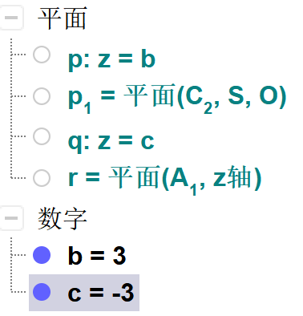

变式二：把变式1中的正三棱台改成底面边长为3的正三棱锥接与原题中的球，则三棱柱的锥为

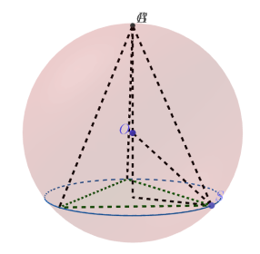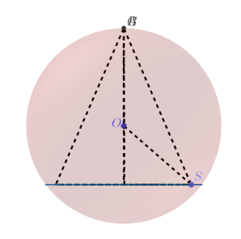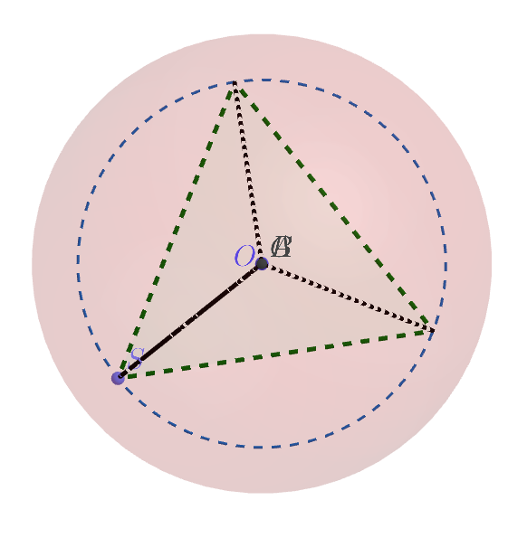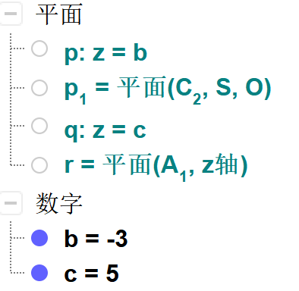

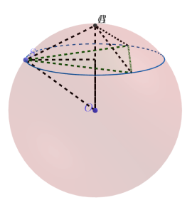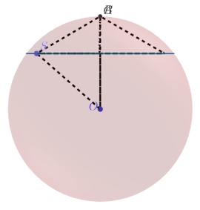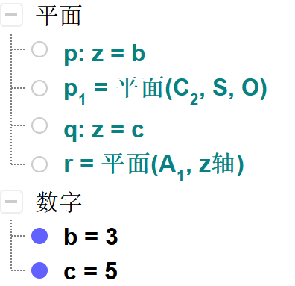

通过GGB软件用变量b,c可以快速地生成变式，让学生更直观感受解决外接球问题的核心。

变式三：你能自创一个外接球问题吗？

通过题目的变式和拓展，学生既可以掌握求解不同几何体外接球的方法，并培养其创新思维，还能巩固和加深其对空间几何知识的理解和掌握。

GGB软件在“立体几何”教学中的应用，特别是在“空间几何体的外接球”这一难点的教学中，展现出了显著的优势。通过动态可视化与三维建模，GGB可以增强学生对空间结构的直观理解，使抽象概念变得具体可感。同时，其丰富的功能也为教师提供了多样化的教学手段，助力学生深化知识掌握，提升图形思维与创新能力。而结合问题情境、数学实验探索及经典题目变式，GGB不仅能强化学生的图形思维与解题能力，还能激活他们的创新思维。因此，这一系列应用策略的实施，既提升了立体几何的教学效果，也为高中数学教学注入了新的活力。

1.
2.